2017级英语能力线上辅导说明
英语能力采用线上辅导，时间为2019年12月2-13日。参加线上辅导的同学请使用学习通扫描下方的二维码（或输入邀请码）加入班级学习。（特别提醒，请使用关联自己学号的账号登录。）
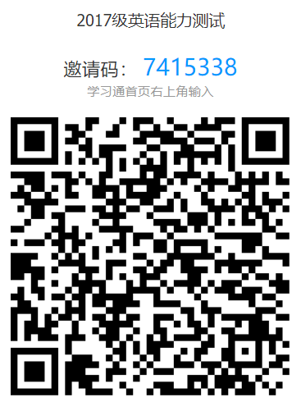
进入课程后，可以看到“任务”和“章节”按钮（如下图），“任务”里包括考试模拟题目，可以反复练习，请认真对待。“章节”里包括的是相关知识点，供参考。
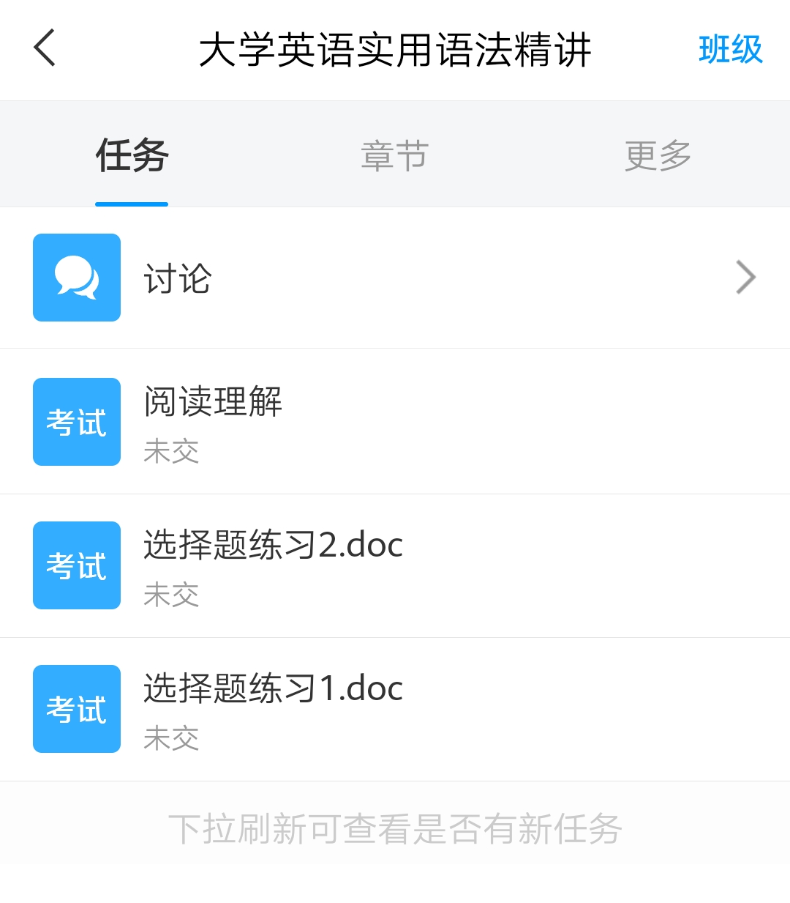
有关题目的问题可以在“讨论”中发布消息咨询。

